RESSOURCES : cartes postales militaires

Référence de la carte postale
Titre : Une rencontre de 3 empereurs à Mysłowice, la région ou se situe les frontières des trois pays qui se partageait la Pologne.
Artiste : inconnue
Edition : Russe
Année : contemporain de la Première Guerre Mondiale
Collection: Alojzego Barona.

Description du contenu
- Type : carte postale militaire
Contenu : sujets traités (les trois empereurs) et caractéristiques particulières (la carte postale des trois empereurs a Mysłowice la région ou il y a une frontière entre trois pays –L’Autriche, la Prusse, La Russie
Ressources utilisables pour les enseignants (textes, photos, cartes, tableaux statistiques, etc.).
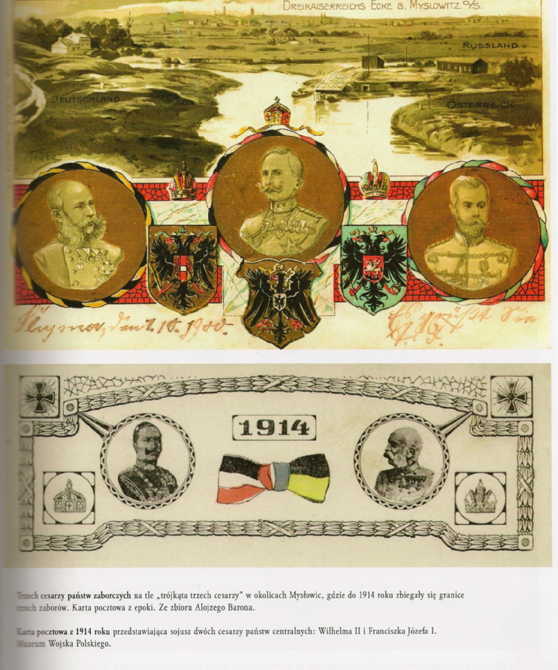

En haut la carte de trois empereurs dans la région de Mysłowice ou il y avait les trois frontières -Deutschland, Russland, Ósterreich.
En bas de la carte postale : deux empereurs Guillaume II, François-Joseph I.
Carte du musée de l’Armée Polonaises a Varsovie.
Zbigniew Piasecki-Pologne

